УДК 539.217.1

**Моделирование пористой структуры керамического материала**

***Д.Д. Скоробогатов, Г.В. Белоус студенты каф. КСУП,***

***А.Е. Резванова, Институт физики прочности и материаловедения***

***Сибирского отделения Российской академии наук,***

*Научный руководитель: А.Н. Пономарев, к.ф.-м.н., доцент каф. КСУП.*

*г.Томск, ТУСУР, danilskor2000@mail.ru*

Построена модель керамики из гидроксиапатита с использованием программного пакета Comsol Multiphysics. Проведено моделирование пор в структуре материала в диапазоне диаметров, соответствующих экспериментальным данным.

**Ключевые слова:** Гидроксиапатит, метод конечных элементов, моделирование, COMSOL Multiphysics, пористость.

Гидроксиапатит (ГА) является основным минеральным компонентом зубов и костей. Керамика ГА не проявляет никаких цитотоксических эффектов, обладает отличной биосовместимостью с твердыми тканями, а также с кожей и мышечными тканями. Более того, ГА может напрямую связываться с костью. Однако физико-механические свойства данного материала, особенно во влажной среде, не соответствуют свойствам кости. В частности, керамика из ГА имеет более низкие значения прочности и трещиностойкости, чем костная ткань [1].

В работе [2] была получена композитная керамика на основе ГА с добавлением многостенных углеродных нанотрубок (МУНТ), которые использовались в качестве упрочняющих добавок. В результате добавления 0.5 масс. % МУНТ в ГА пористость уменьшилась примерно на 25%, также увеличилась прочность на сжатие и микротвердость. Однако, при добавлении данной концентрации МУНТ не наблюдалось значительного повышения трещинойкости [3].

Для упрощения подбора нужной концентрации МУНТ в композите эффективнее применять компьютерное моделирование, чем создавать и исследовать различные образцы. В рамках данной работы, на первом этапе, рассматривается моделирование структуры пористого материала ГА для нахождения оптимальных характеристик с целью дальнейшего создания более сложной модели с добавлением нанотрубок.

Моделирование было проведено в программном пакете COMSOL Multiphysics — это кроссплатформенное программное обеспечение (ПО) для анализа методом конечных элементов (МКЭ), решателя и мультифизического моделирования. Он позволяет использовать обычные пользовательские интерфейсы, основанные на физике, и связанные системы дифференциальных уравнений в частных производных (УЧП). ПО, использующее МКЭ, предоставляет широкий спектр возможностей моделирования для контроля сложности и точности анализа системы. Также данное ПО имеет встроенный конструктор приложений на базе языка программирования Java, что позволяет не только моделировать течение различных физических процессов, а также быстро и удобно изменять различные параметры при моделировании. Так, например, в программе можно задавать различное количество пор для увеличения или уменьшения пористости материала, для того чтобы модель была максимально приближена к реальным образцам.

Для моделирования пористого материала был создан цилиндр, в котором вырезаны поры со случайными диаметрами в заданном диапазоне от 0.1 до 1 мкм с распределением, соответствующим экспериментальным данным. Изображение пористой структуры ГА, полученное с помощью сканирующего электронного микроскопа, представлено на рис. 1 [4]. Распределение пор по размерам представлено на рис. 2 [5].

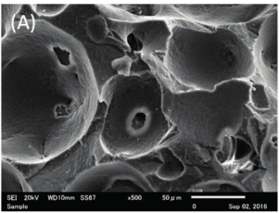

Рис. 1 - Пористая структура ГА, полученная с помощью сканирующего электронного микроскопа

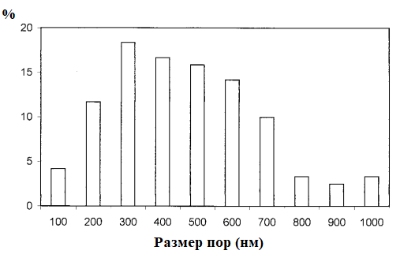

Рис. 2 - Распределение пор по размерам в ГА

Поры были заданы в случайном месте, но не на поверхности цилиндра, так как при спекании поверхность биокомпозитной керамики выравнивается. После этого были построены конечные элементы во всем объеме материала, кроме пор для дальнейших физических вычислений, в том числе был вычислен коэффициент пористости. Результат построения модели пористой керамики представлен на рис. 3.

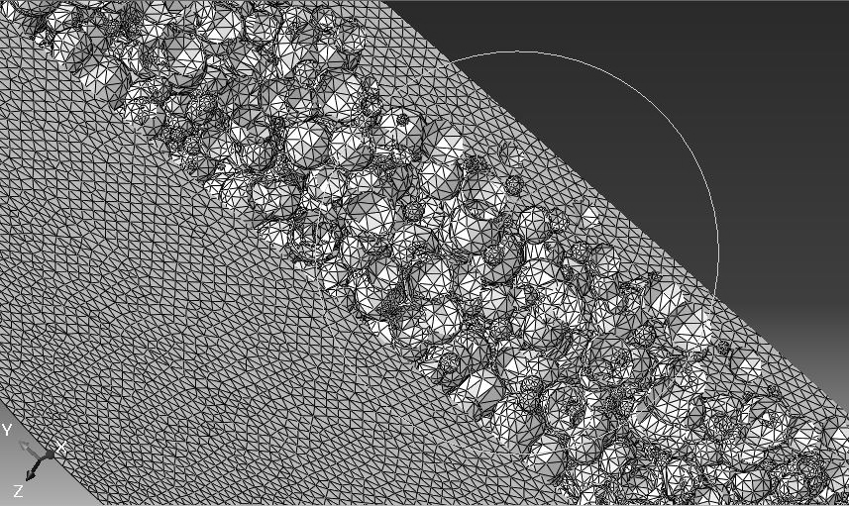

Рис. 3 - Модель пористой структуры ГА

В результате использования метода конечных элементов, используя программный пакет COMSOL Multiphysics, была создана модель пористого керамического образца ГА в виде цилиндра с размерами пор от 0.1 мкм до 1 мкм в количестве 4000. В результате чего у цилиндра высотой 10 мкм и диаметром 20 мкм получился коэффициент пористости ~29% при заданном количестве пор. К данной модели можно применять различные виды механического воздействия, например, чтобы исследовать трещиностойкость.  Также можно моделировать малые добавки МУНТ в структуру материала для анализа влияния их концентрации на физико-механические свойства.

**ЛИТЕРАТУРА**

1. Suchanek W., Yoshimura M. (1998). Processing and properties of hydroxyapatite-based biomaterials for use as hard tissue replacement implants. Journal of Materials Research, 13(1), P. 94-117.
2. Barabashko, M. S., Tkachenko, M. V., Neiman, A. A., Ponomarev, A. N., &amp; Rezvanova, A. E. (2020). Variation of Vickers microhardness and compression strength of the bioceramics based on hydroxyapatite by adding the multi-walled carbon nanotubes. Applied Nanoscience, 10(8), P. 2601-2608.
3. Rezvanova, A. E., Barabashko, M. S., Tkachenko, M. V., Ponomarev, A.N., Neiman, A. A., &amp; Belosludtseva, A. A. (2020). Experimental Measurements and calculation of fracture toughness coefficient of a hydroxyapatite composite with small concentrations of additives of multi-walled carbon nanotubes. AIP Conference Proceedings, 2310(1), P. 020277. AIP Publishing LLC.
4. Doi, K., Abe, Y., Kobatake, R., Okazaki, Y., Oki, Y., Naito, Y., Tsuga, K. (2017). Novel Development of Phosphate Treated Porous Hydroxyapatite. Materials, 10(12), P. 1405.
5. Li, S. H., Wijn, J. R., Layrolle, P., & Groot, K. (2003). Novel Method to Manufacture Porous Hydroxyapatite by Dual-Phase Mixing. Journal of the American Ceramic Society, 86(1), P. 65–72.